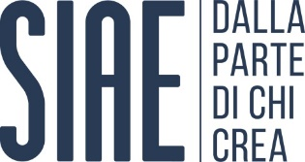

Mogol: dall’Antitrust decisione irragionevole

“Sebbene accompagnato da una sanzione simbolica di 1000 euro, è un provvedimento che non trova giustificazione nelle norme”: questo il primo commento da parte della Società Italiana degli Autori ed Editori in relazione alla decisione dell’Autorità Garante della Concorrenza e del Mercato.
“Leggeremo e valuteremo con grande attenzione il testo” ha dichiarato SIAE.
SIAE è certa di poter dimostrare che nessuna violazione o abuso abbia avuto luogo e che il suo operato è stato sempre rispettoso della Legge sul diritto d’autore e delle norme in generale, anche in materia di concorrenza.
La Società Italiana degli Autori ed Editori ha mantenuto negli anni una leadership soprattutto grazie alla propria capacità di fornire servizi innovativi, conquistando la fiducia dei propri associati e degli utilizzatori dei suoi repertori.

Roma, 26 ottobre 2018

Ufficio Stampa SIAE
tel. 06 5990.2860-3211
cellulare: 366 6336050
press@siae.it
Twitter @SIAE_Official - Facebook SIAE

Comin & Partners
Federico Fabretti 335 7534768
federico.fabretti@cominandpartners.com
Giuseppe Stamegna 392 0240063
giuseppe.stamegna@cominandpartners.com
Federica Salzano 328 1239578
federica.salzano@cominandpartners.com

